

**JUZGADO SEGUNDO ADMINISTRATIVO ORAL DEL CIRCUITO DE SINCELEJO**

**SECRETARIA**

**TRASLADO DE RECURSO DE REPOSICION**

**Para efectos del artículo 319 del CGP remisión expresa del art. 242 de la Ley 1437 de 2011 , el memorial de reposición adosado al expediente, queda en secretaría a disposición de las partes por el término de Tres (3) días.**

|  |  |  |  |  |  |  |  |
| --- | --- | --- | --- | --- | --- | --- | --- |
| **N°** | **RADICADO** | **MEDIO DE CONTROL** | **DEMANDANTE** | **DEMANDADO** | **APODERADO DEL DEMANDANTE** | **COMIENZA TÉRMINO** | **FINALIZA TÉRMINO** |
| **1** | 2018-00331-00 | CONCILIACION EXTRAJUDICIAL | DAIRGEL PADILLA ORTIZ Y OTROS | NACION – MIN. DE DEFENSA NACIONAL – EJERCITO NACIONAL | VICTORIANO SIERRA NERIO | 19/10/18 | 23/10/18 |
| **2** | 2017-00088-00 | EJEC | ASTRID SOLANO JIMENEZ | HUS | OSCAR EMILIO LORA ESPITIA | 19/10/18 | 23/10/18 |
| **3** | 2018-00056-00 | RD – LLAMAMIENTO EN GARANTIA | BOLIVIA PALENCIA SALCEDO Y OTROS | DPTO DE SUCRE –CLINICA LAS PEÑITAS- CLINICA GENERAL DEL NORTE – OTROS | CESAR OLIMPO PEREZ | 19/10/18 | 23/10/18 |

**Se fija en cartelera del Juzgado y en la página de la rama judicial del Juzgado, hoy 18 de Octubre de 2018 por el término de un (1) día.**

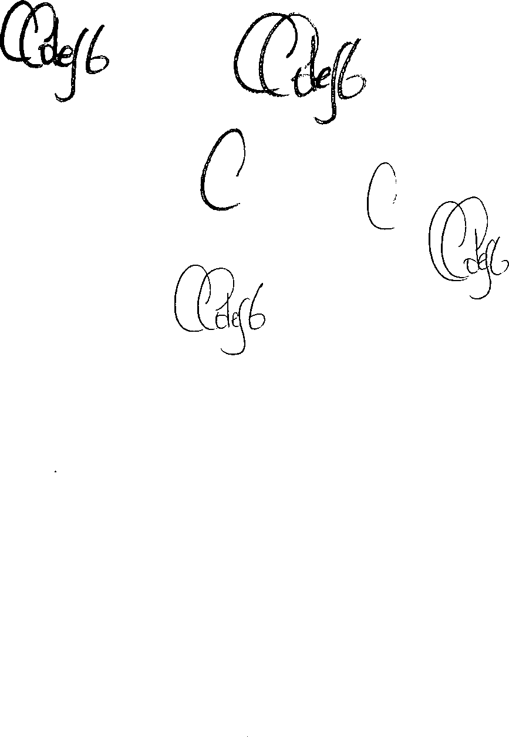

**CESAR COLEY GALVAN**

**Secretario.**